

**Enseignant - Responsable du projet :**

**Jonathan Gaudreault**

**Étudiants :**

**Guillaume Genest-Lebel Marc-André Trahan**

**Julienne Petronie Betsama Assolo Maxime Prieur**

**GLO-2004 : VirtuBois**

**Livrable n°1 – Équipe #4**

Date de remise du livrable : ***05/02/2019***

Référence du Livrable : ***GLO-2004, livrable 1, équipe 4***

# 

# Énoncé de vision

Notre équipe fut sollicitée par une scierie afin de faire la réalisation d’un projet informatisé dénommé « VirtuBois ».  L’objectif principal de cette application sera de transformer les méthodes de travail actuel, soit la gestion de la cour à bois de façon manuelle, vers une solution informatisée qui sera en mesure d’automatiser certaines opérations, de maintenir une cartographie de la cour à jour et ainsi de faciliter le travail des employés.  Afin de réaliser ce projet, l’application sera munie d’un plan cartésien qui représentera les limites physiques de la cour à bois. À l’intérieure de celle-ci se trouveront une multitude de paquets de bois, ayant des grandeurs, des tailles et des orientations différentes, réparti de manière à représenter une maquette en deux dimensions de la cour à bois vue de haut.  Étant donné que plusieurs paquets peuvent être les uns par-dessus les autres, notre solution offrira également une vue de face en deux dimensions lors de la sélection d’une pile de paquet. De surcroît, la chargeuse aura elle aussi une représentation dans le plan cartésien et il sera possible de la faire naviguer, à l’écran, afin d’effectuer les opérations que fera la réelle chargeuse, le tout en temps réel.  En addition, les bras de la chargeuse seront également contrôlables afin d’avoir la possibilité d’obtenir les paquets déposés à différentes hauteurs. Bien évidemment, des options d’ajout, de modification, de lecture d’information et de suppression seront de la partie afin de maintenir la maquette et tenir l’inventaire de la cour à bois à jour. Finalement, il sera possible de sauvegarder toutes les informations du plan dans un fichier et, par le fait même, de charger les données dans un nouveau plan via un fichier préalablement sauvegardé.

# ModÈle du domaine

## Diagramme des classes conceptuelles

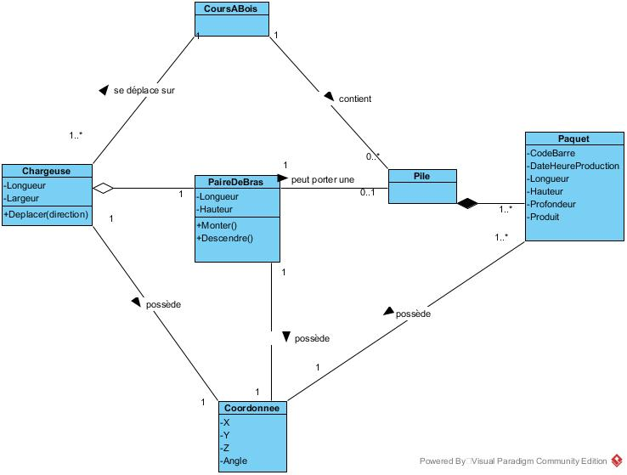

Diagramme des classes conceptuelles 1

## Texte explicatif des classes conceptuelles

La **CoursABois** peut contenir une ou plusieurs **Chargeuses** et de 0 à plusieurs **Pile**s de **Paquet**s.

La **Chargeuse** possède une **Coordonnée**, est déplaçable via l’interface utilisateur et peut posséder une **PaireDeBras** pour le chargement et le déchargement des **Pile**s de **Paquet**s

La **PaireDeBras** de la **Chargeuse** possède ses propres **Coordonnée**s à des fins d'alignement entre les **Pile**s de **Paquet**s et la **chargeuse**.

La **PaireDeBras** peut contenir une **Pile.**

Cette pile estconstituée de **paquet**s.

Les **Paquet**s possèdent leurs propres **Coordonnée**s et leurs propres informations (code barre, date et heure de production, dimension, produit contenu).

Les **Coordonnée**s de chaque élément déplaçable dans la **CoursABois** permettent de retrouver la position exacte et l'angle de chacun de ceux-ci.

# ModÈle des cas d’utilisation

## Diagramme des cas d’utilisation

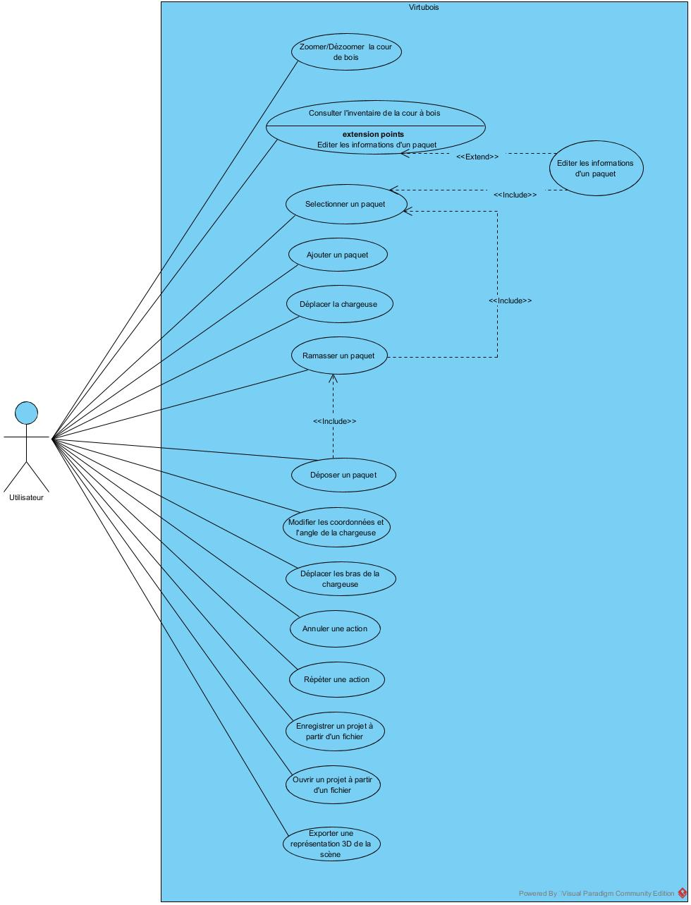

## Texte des cas d’utilisation

|  |
| --- |
| **Zoomer/Dézoomer la cours à bois** |
| L’utilisateur clique sur le bouton « +/- » pour zoomer / dézoomer en fonction de ses convenances et la taille de la cour s’ajuste de celles-ci. |

|  |
| --- |
| **Consulter l’inventaire de la cour à bois** |
| L’utilisateur déplace la souris sur le plan cartésien de la cour à bois et les coordonnées, x et y (en mètres), correspondantes sont affichées sur la zone d’écran prévu à cet effet. Il sélectionne le paquet qu’il souhaite modifier (voir cas d’utilisation « Sélectionner un paquet ») et met à jour les informations de celui-ci (voir cas d’utilisation « Éditer les informations d’un paquet »). |

|  |
| --- |
| **Éditer les informations d’un paquet** |
| L’utilisateur sélectionne la pile contenant le paquet (voir cas d’utilisation « Sélectionner un paquet »), rentre les nouvelles informations sur le paquet et fait la sauvegarde des modifications apportées. |

|  |
| --- |
| **Sélectionner un paquet** |
| 1. L’utilisateur clique sur un point de l’écran.    * + 1. Tous les paquets qui passent aux coordonnées correspondantes sont « sélectionnés ».        2. Affichage de la pile de paquets dans la section « vue de la pile ». 2. L’utilisateur clique sur le paquet qu’il veut modifier dans la pile de paquets. 3. Les informations du paquet sont affichées dans la fenêtre attribuée à cet effet. |
| Ligne 4 : La pile contient uniquement un seul paquet, le paquet est automatiquement sélectionné et les informations sont affichées dans la fenêtre attribuée à cet effet. |

|  |
| --- |
| **Ajouter un paquet** |
| 1. L’utilisateur clique sur le bouton « Ajout Paquet ». 2. L’utilisateur clique à l’endroit de la cour où il veut positionner le paquet. 3. Affichage des différentes caractéristiques du nouveau paquet. 4. L’utilisateur saisit les différentes caractéristiques du paquet. 5. L’utilisateur clique sur le bouton « Valider ». 6. Le nouveau paquet est créé à l’emplacement choisi par l’utilisateur. |
| Ligne 6 : Les informations saisies ne sont pas valides. Affichage d’un message d’erreur et le paquet ne sera pas ajouté. |

|  |
| --- |
| **Déplacer la chargeuse** |
| 1. L’utilisateur appuie sur la touche « Flèche haut » afin de faire avancer la chargeuse. 2. La chargeuse effectue le mouvement dicté par l’utilisateur. |
| Ligne 1 : L’utilisateur appuie sur la touche « Flèche bas » afin de faire reculer la chargeuse.  Ligne 1 : L’utilisateur appuie sur la touche « Flèche gauche » ou « Flèche droite » afin de modifier l’angle de la chargeuse.  Ligne 1 : L’utilisateur modifie les coordonnées de la chargeuse à l’aide de la fenêtre prévue à cet effet (voir cas d’utilisation « Modifier les coordonnées et l’angle de la chargeuse »). |

|  |
| --- |
| **Modifier les coordonnées et l’angle de la chargeuse** |
| 1. L’utilisateur entre les nouvelles coordonnées et l’angle dans la fenêtre prévue à cet effet. 2. La chargeuse se retrouve à l’endroit déterminé par l’utilisateur (coordonnées x et y) et avec l’angle souhaité. |
| Ligne 2 : Les coordonnées ne sont pas valides, la chargeuse reste aux anciennes coordonnées. |

|  |
| --- |
| **Ramasser un/des paquet(s)** |
| 1. L’utilisateur positionne les bras de la chargeuse au niveau du paquet à soulever. 2. L’utilisateur déplace la chargeuse devant la pile souhaitée. 3. L’utilisateur déplace les bras de la chargeuse vers le haut. 4. Le/les paquet(s) est/sont sélectionnés (voir cas d’utilisation « Sélectionner un paquet »). |

|  |
| --- |
| **Déposer un ou des paquet(s)** |
| 1. L’utilisateur ramasse le paquet (voir cas d’utilisation « Ramasser un paquet »). 2. L’utilisateur déplace la chargeuse à l’endroit de dépôt. 3. L’utilisateur abaisse les bras de la chargeuse pour qu’ils soient positionnés au sol ou sur un autre paquet. 4. L’utilisateur recule la chargeuse. 5. Le paquet est déposé à l’emplacement choisi par l’utilisateur et ces informations sont sauvegardées. |

|  |
| --- |
| **Déplacer les bras de la chargeuse** |
| 1. L’utilisateur appuie sur la combinaison des touches « Shift » et « Flèche haut ». 2. Les bras de la chargeuse montent. |
| Ligne 1 : L’utilisateur appuie sur la combinaison des touches « Shift » et « Flèche bas » afin de faire descendre les bras de la chargeuse. |

|  |
| --- |
| **Annuler une action** |
| 1. L’utilisateur effectue une action quelconque. 2. L’action est prise en compte par l’application. 3. L’utilisateur clique sur le menu déroulant « Fichier ». 4. Le menu déroulant s’affiche. 5. L’utilisateur clique sur le bouton « Annuler ». 6. La dernière action effectuée par l’utilisateur est annulée. |

|  |
| --- |
| **Répéter une action** |
| 1. L’utilisateur annule une action (voir cas d’utilisation « Annuler une action »). 2. L’utilisateur clique sur le menu déroulant « Fichier ». 3. Le menu déroulant s’affiche. 4. L’utilisateur clique sur le bouton « Répéter ». 5. La dernière action annulée est reprise en compte par le système. |

|  |
| --- |
| **Enregistrer un projet à partir d’un fichier** |
| 1. L’utilisateur effectue des actions modifiant l’état de la cour à bois. 2. L’utilisateur clique sur le menu déroulant « Fichier ». 3. L’utilisateur clique sur le bouton « Enregistrer ». 4. Affiche une fenêtre pour entrer le nom du fichier de sauvegarde. 5. L’utilisateur saisit le nom du fichier. 6. Sauvegarde du projet dans un fichier ayant le nom que l’utilisateur a choisi. |
| Ligne 4 : Si le projet a déjà été sauvegardé dans un fichier, l’application sauvegarde sans demander le nom du fichier. |

|  |
| --- |
| **Ouvrir un projet à partir d’un fichier** |
| 1. L’utilisateur clique sur le menu déroulant « Fichier ». 2. L’utilisateur clique sur le bouton « Ouvrir ». 3. Affiche une fenêtre pour sélectionner un fichier afin d’ouvrir un projet. 4. L’utilisateur sélectionne le fichier contenant le projet qu’il veut ouvrir. 5. L’application charge le fichier. |
| Ligne 3 : Si le projet actuel n’a pas été sauvegardé et qu’il n’est pas vide, demande à l’utilisateur s’il veut en faire la sauvegarde avant d’ouvrir un fichier.  Ligne 5 : Si le fichier n’est pas dans le format nécessaire afin de pouvoir en faire l’ouverture, affiche un message d’erreur et le projet n’est pas importé. |

|  |
| --- |
| **Exporter une représentation 3D de la scène** |
| 1. L’utilisateur clique sur le menu déroulant « Fichier ». 2. L’utilisateur clique sur le bouton « Exporter ». 3. Affiche une fenêtre pour entrer le nom du fichier d’exportation. 4. L’utilisateur saisit le nom du fichier. 5. Sauvegarde du projet dans un fichier ayant le nom du fichier d’exportation que l’utilisateur a choisi. |

## Diagramme de séquence système

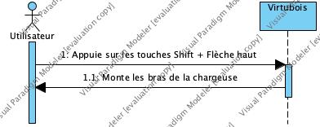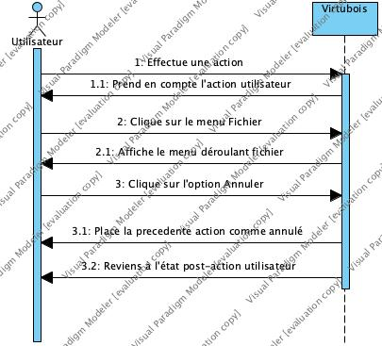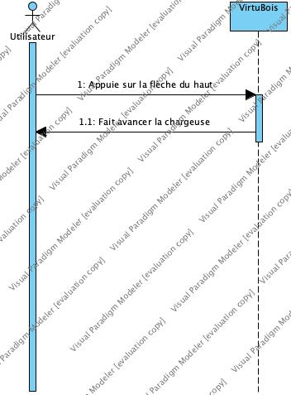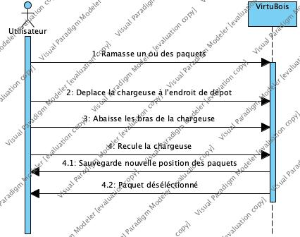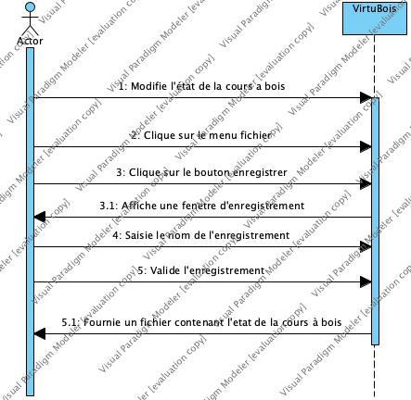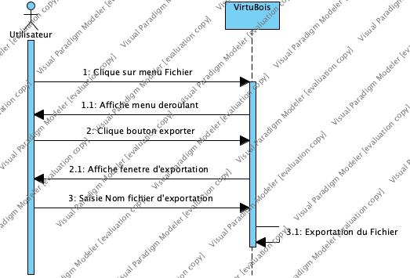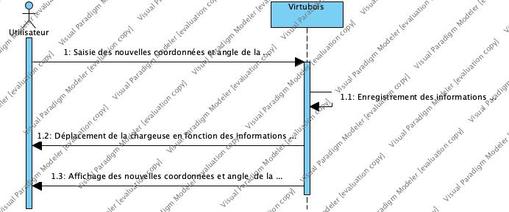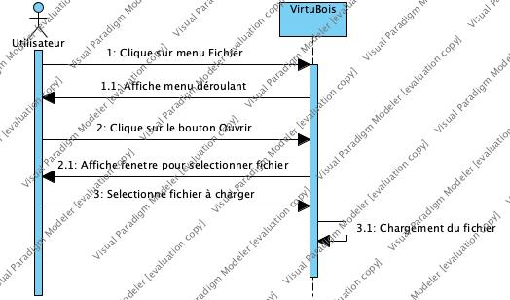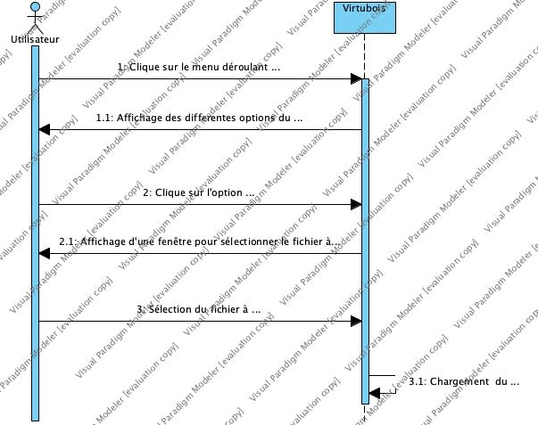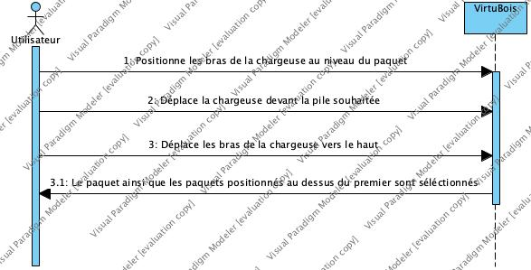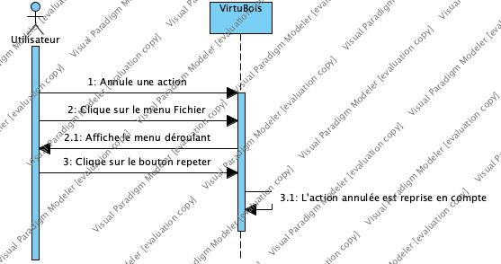

Figure 2 : Déplacer les bras de la chargeuse

Figure 1 : Ajout Paquet

# 

Figure 3 : Déplacer la chargeuse

# 

Figure 4 : Charger un fichier



Figure 5 : Répéter une action



Figure 6 : Annuler une action

# 

Figure 7 : Déposer un paquet



Figure 8 : Enregistrer dans un fichier



Figure 9 : Exporter au format 3D



Figure 10 : Modifier manuellement les coordonnées de la chargeuse



Figure 11 : Soulever un paquet

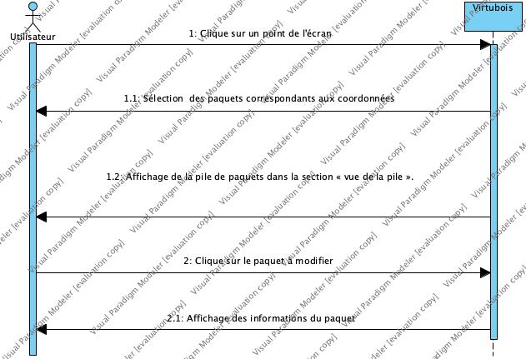

Figure 12 : Sélectionner un paquet

# Esquisses des interfaces utilisateur

1

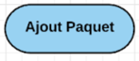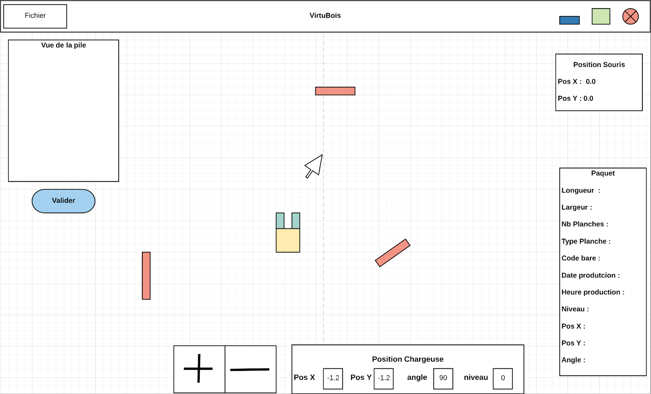

10

9

8

6

51

4

3

2

Esquisse 1

7

1

Onglet déroulant pour différentes options de gestion de fichiers

2

Fenêtre d’affichage pour la vue en hauteur de la pile

3

Bouton pour ajouter un nouveau paquet de bois à la cour

4

Vue d’une pile de paquets

5

Chargeuse

6

Bras de la chargeuse

7

Bouton pour zoomer / dézoomer

8

Informations sur la chargeuse pouvant être modifiées manuellement

9

Zone d’information sur le paquet sélectionné

10

Position de la souris

La souris est positionnée au centre de la cour à bois. Les boutons « + » et « - » permet de zoomer et dézoomer la cour à bois. La chargeuse possède un angle de 90 degrés par rapport à l’horizontale. Aucune pile n’est sélectionnée. Les bras de la pile sont au niveau 0, au sol. Il y a 3 piles de paquets positionnés sur la carte. Aucun paquet n’est sélectionné ou bien porté.

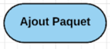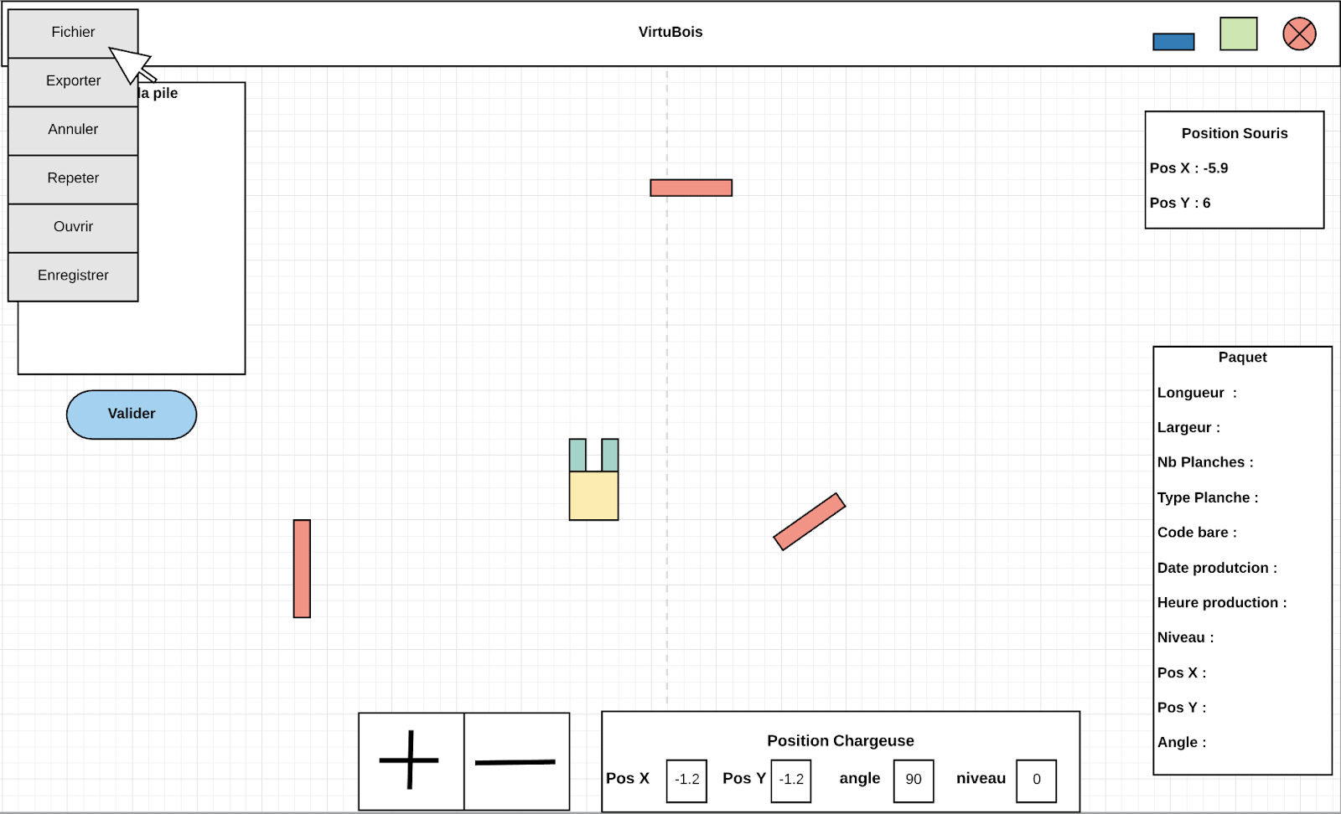

1

Esquisse 2

1

Onglet déroulant une fois cliqué

Le passage de la souris sur l'icône « Fichier » permet d’afficher le menu déroulant permettant d’exporter la composition en image 3D, d’annuler, de répéter, d’ouvrir ou d'enregistrer la composition.

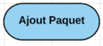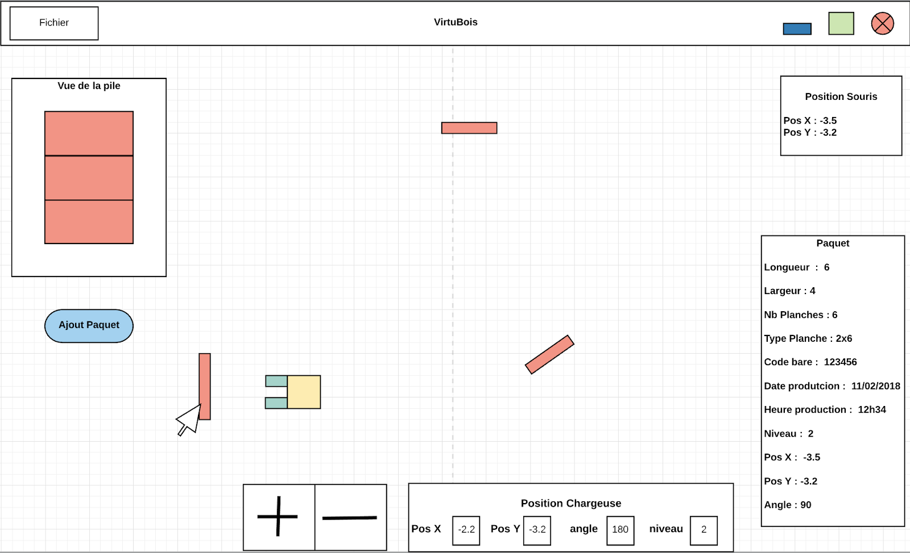

1

Esquisse 3

1

Vue d’une pile de 3 paquets

Cette fois-ci la souris est positionnée sur la pile verticale à la position (-3.5, -3.2). La chargeuse est positionnée selon un angle de 180° avec l’horizontal. Les bras de la chargeuse sont placés au niveau 2 et peuvent donc se placer en dessous du troisième paquet sur la vue de pile. Le clic gauche de la souris sur la pile a fait apparaître la vue de celle-ci dans l'icône « Vue de pile ». On observe que la pile est constituée de 3 paquets.

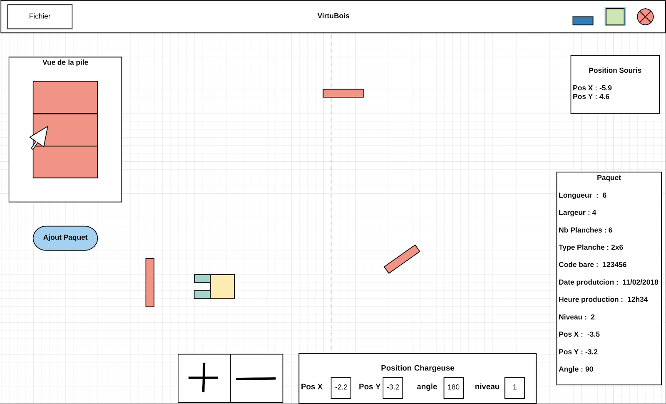

Esquisse 4

Après avoir cliqué sur la pile, on clique sur le paquet qui nous intéresse, affichant ainsi les informations sur celui-ci. On peut donc lire dans l’emplacement « Paquet » : la longueur, la largeur, le nombre de places, le type de planche, la date de production, l’heure de production, le niveau, la position et l’angle du paquet.

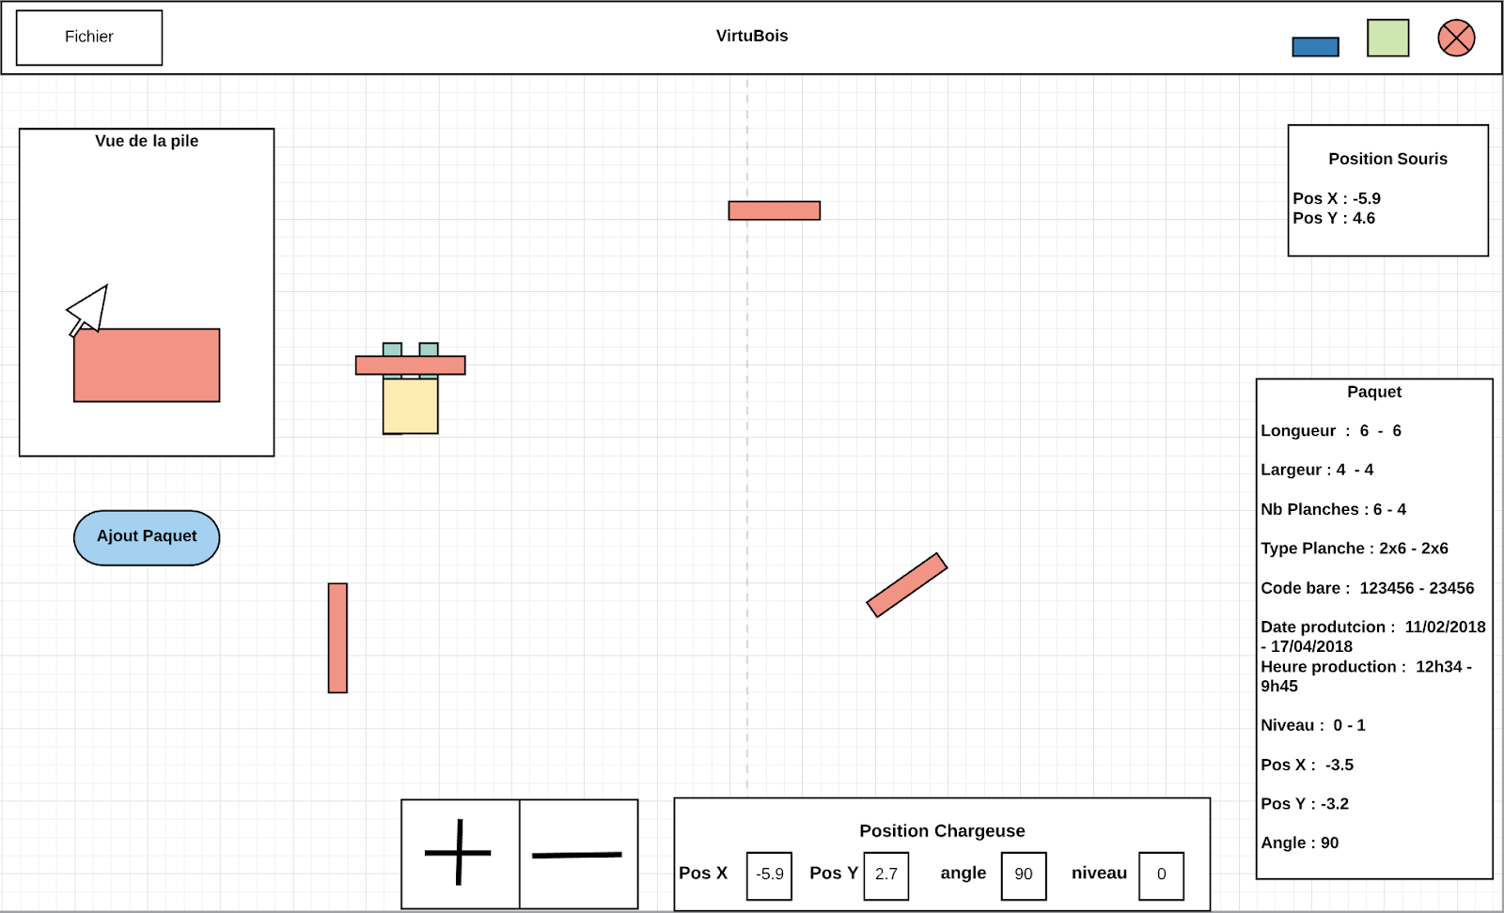

Esquisse 5

Après avoir déplacé les 2 paquets du haut de la pile précédente, les 2 paquets sur la chargeuse sont dans un état sélectionné et les informations des 2 paquets se retrouvent encore une fois dans l’emplacement « Paquet » avec le « - » les informations sur le paquet du dessous, après le « - » les informations sur le paquet du dessus. Étant donné que les bras sont au niveau 0, le recul de la chargeuse n'entraînera pas les paquets avec elle.

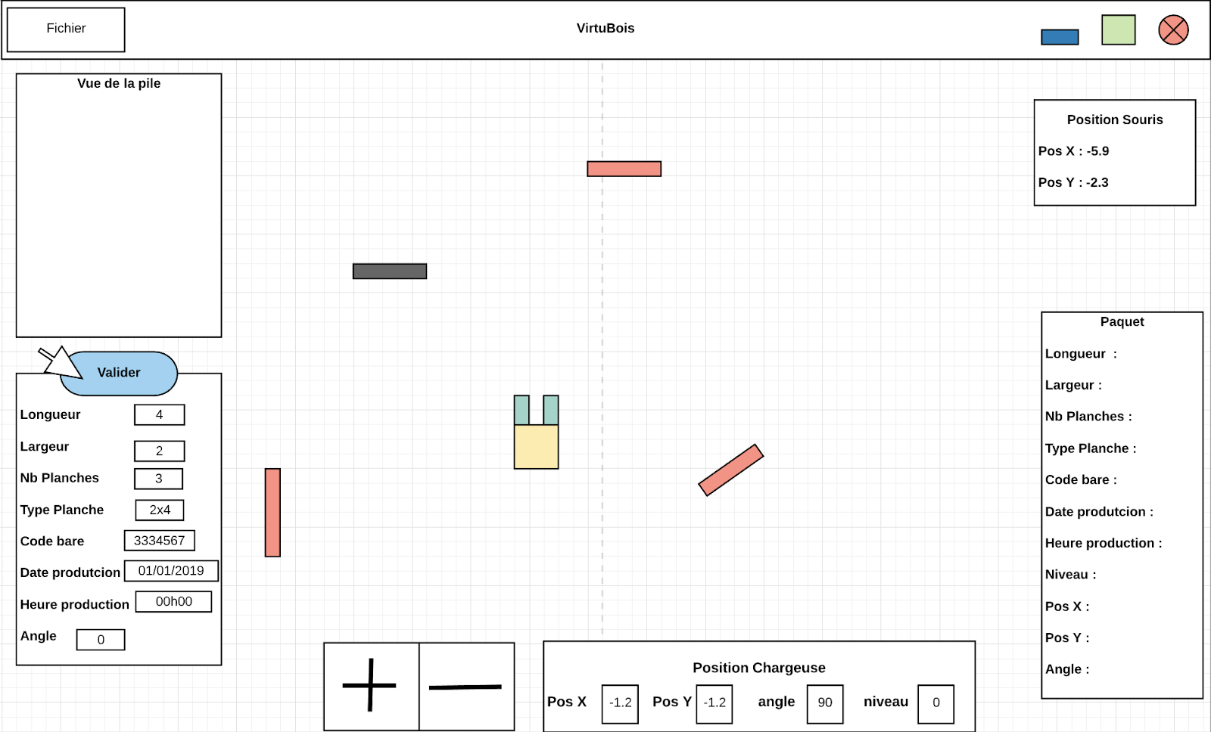

2

1

Esquisse 6

1

Fenêtre pour entrer les informations sur le nouveau paquet

2

Vue du paquet en cours d’ajout

Après avoir cliqué sur le bouton « Ajout paquet » et cliqué sur l’endroit où l’on souhaite positionner le nouveau paquet, on peut entrer différentes informations sur le paquet. Une fois les informations entrées, il suffit de cliquer sur « Valider » afin d’en faire l’ajout.

# Diagramme de Gantt

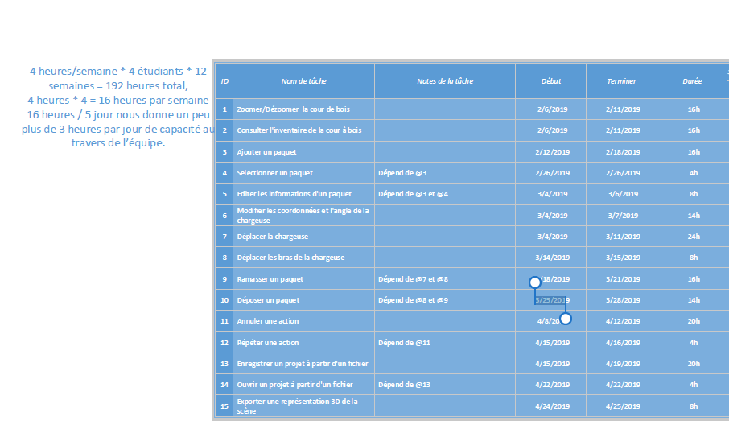

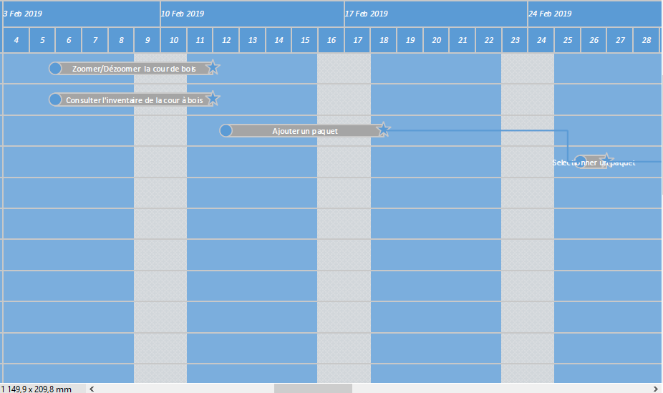

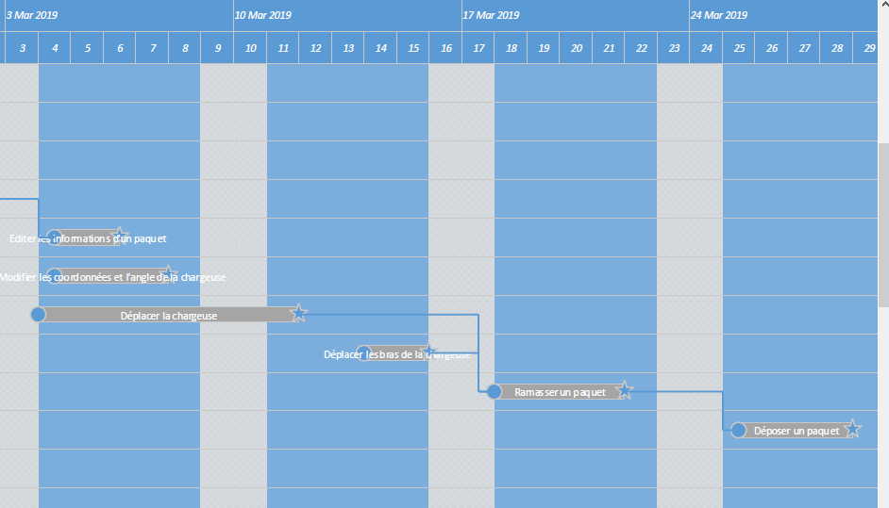

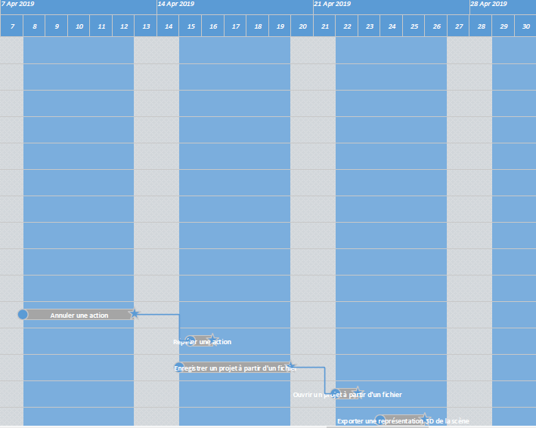

# Justification de contribution des membres de l’Équipe

|  |  |
| --- | --- |
| **Tâche** | **Nom du membre de l’équipe** |
| Énoncé de vision (introduction du rapport) | Marc-André Trahan |
| Modèle du domaine | Guillaume Genest-Lebel |
| Diagrammes des cas d’utilisation | Julienne Petronie Betsama Assolo |
| Textes des cas d’utilisation | Julienne Petronie Betsama Assolo  Marc-André Trahan |
| Diagrammes de séquences | Julienne Petronie Betsama Assolo  Maxime Prieur |
| Esquisses des interfaces utilisateur | Maxime Prieur |
| Diagramme de Gantt | Ensemble de l’équipe (principalement Guillaume) |